Tárnoky György Emlékverseny

Nem minden arany, ami fénylik

Készítették:

Mészáros Szabolcs Tamás

Szakács István Péter

2010

Tartalomjegyzék

Bevezető

- Célkitűzések

- Tények, tapasztalatok

- Emigráció
  - Turizmus
  - Árak
  - Munkakeresés

4. A kegyetlen igazság

Források:

1. All Mallorca, Editorial Escudo de Oro, S. A. , Palaudáries, 26 – 08004 Barcelona
2. www.utazasnyaralas.hu
3. www.ine.es (Spanyolország statisztikai hivatala)
4. www.ibestat.caib.es (Baleár-szigetek statisztikai hivatala)
5. www.google.ro
6. Mészáros Szabolcs Tamás - Fényképek

Bevezető
Manapság egyre többen gondolunk arra, hogy külföldre látogassunk nyaralás, de legfőképpen emigráció céljából. Sajnos a helyi lehetőségek, nyereség, és munkahely nem eléggé kifizetődőek, ezért a megfelelő megélhetést sem biztosíthatjuk számunkra. A gazdasági válság idején megnőttek eme vágyak, és szükségleteink kielégítésére már képtelenek vagyunk, vagy legalábbis azt gondoljuk...
Dolgozatunk témája rávilágítani egy olyan turisztikai, emigrációs központra, melyet a média és a köztudat színezett ki olyanra, amilyenre. Ám sokan megfeledkezünk arról, hogy a látszat csal, és nem szabad minden pletykát, szóbeszédet elhinnünk. A külföldi élet sem fenékig tejföl, bár erre legtöbben csak akkor jövünk rá, amikor saját bőrünkön tapasztaljuk meg.
1. Célkitűzések
Elsősorban arra fektetünk hangsúlyt, hogy felkeltsük olvasóink, leginkább a hazai emigránsok figyelmét a józan ész, a logikus, tiszta, emellett a hidegvérű gondolkodásra. Továbbá a turizmus, és az emigráció negatív oldalát is szándékunk megvilágítani.
Kutatásunk helyszíne a Baleár-szigetek, ezen belül Mallorca szigete. Ugyebár sokan tisztában vagyunk azzal, hogy eme egzotikus, turistáktól tobzódó sziget sok munkalehetőséget és nyereséget biztosíthat a számunkra. Személy szerint jómagam is ellátogattam a szigetre, és 1 év alatt 4 és fél hónapot töltöttem el a kijelölt helyen. Így tehát van elég tapasztalatunk, és bizonyítékunk arra, hogy nem árt gondolkozni, és felmérni a lehetőségeket mielőtt döntünk.A média sajnos gyakran tévhitekkel tömi az emberek fejét, melynek hatására aligha láthatjuk át helyzetünket. Mellesleg szeretnénk bővebb információkkal szolgálni árak, nyaralás, és bevándorlás terén. Egy jó turista, vagy éppenséggel emigráns felkészül mielőtt útnak indul, ám mindig befolyásolják őt az újság és a televízió adta információk.
Összefoglalva célunk bemutatni eme szigetet, pozitív és negatív oldalaival együtt, illetve felnyitni az emberek szemét, és bebizonyítani azt, hogy nem árt, ha józan „paraszti” ésszel gondolkodunk, és használjuk a fejünket. Nem szabad fejetlenül elvándorolni egy olyan helyre, melyet csak hírből és szóbeszédekből ismerünk.
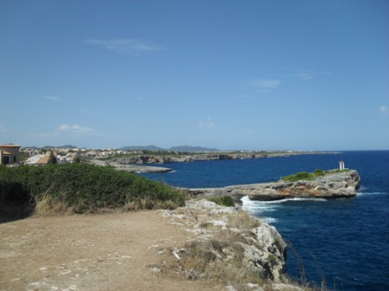
Kilátó Porto Cristo városából
1
2. Tények, tapasztalatok

Az alábbiakban szeretnénk bemutatni dolgozatunk tárgyát, azaz Mallorcát, és a róla szóló alapvető információkat.

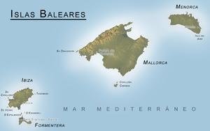

Mallorca Spanyolország legnagyobb szigete, a Baleár-szigetek tagja, mely a Földközi-tengerben, az Ibériai-félszigettől keletre található. A szigetcsoport többi tagjához (Ibiza, Formentera, és Menorca) hasonlóan közkedvelt turistacélpont. Mallorca az 1960-as évektől kezdve fokozatosan vált a „nyugati országokban” a tömegturizmus szinonímájává. Mallorca neve a latin insula maior („nagyobb sziget”) szó egy későbbi változatából, a Maiorica szóból származik. Ezen kívül érdemes megemlíteni, hogy manapság egyre kevesebben látogatják a szigetet, a pénzhiány végett.

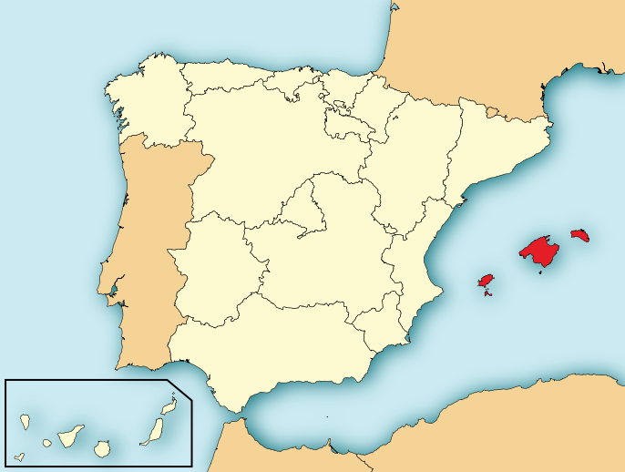

A Baleár-szigetek spanyol autonóm tartomány, mely négy szigetből áll, és központja Mallorca szigete, ahol a Baleár Kormány Parlamentje is található.

2

A szigetek autonómiája természetesen befolyás alatt van a madridi Kormány részéről.
Önkormányzatai próbálják kielégíteni a turisták és emigránsok vágyait, ám mindezt bőséges jutalom fejében…
Ám az ügyintézés sem túl gyors, rengeteg a sorban állás, a bevándorlási iroda képtelen napi majdnem 100 ember kérelmét teljesíteni, és nem árt olyankor csak a papírmunkára koncentrálni, ha szeretnénk elintézni ügyeinket. Ha tagjai vagyunk az Európai Uniónak természetesen jogaink jócskán többségben lesznek a nem tagállamokkal szemben. Viszont az állampolgárságot csak a letelepedési engedéllyel és legalább 5 eltöltött év után kaphatjuk meg egy államvizsga fejében. Mellesleg valamiből meg kell élni. És a közmunkára csak spanyol állampolgárságú lakosokat vesznek fel, egyszerű bevándorlók csak a szezonmunkában reménykedhetnek, melyek bezárják kapuikat október végén.
Emellett számíthatunk arra, hogy a szigeten rengeteg látványosság vár minket, szökőkutak, templomok, várak, katedrálisok, melyeket valóban érdemes szemügyre venni, de ne feledjük, hogy a szállást és a napi betevőt magunknak kell állnunk… A látványosságokhoz való belépő nem kerül sokba, ám az utazás annál inkább, de kalandnak és élménynek megéri.
Emigrálás esetén készüljünk fel arra, hogy mindenképpen legyen elég pénz nálunk, biztosítsunk magunknak szállást, és egy munkahelyet sem árt ha jó előre kinézünk magunknak. Nagy segítség ha a szigeten van ismerősünk, aki segít abban, hogy elhelyezkedjünk az új környezetünkben. Mivel a nyelvi nehézségek, a kultúra miatt nem biztos, hogy egyből sikerülni fog munkahelyet találni.
Ám a tengeri környezet valóban emeli hangulatunkat, de jó tudni, hogy izületeinkre nagyon nagy kihatással van. Gyakori, hogy sokan kénytelenek orvoshoz fordulni fájdalmaik miatt.
De mielőtt mindent kielemeznénk beszéljenek a képek, árak és a statisztikák. Hiszen most csak kutyafuttában néztük meg, hogy mi is az amivel szemben állunk, mi is az a sziget amiről most beszélünk. Szóval jöjjenek a részletek!

3. Emigráció

  - Turizmus

Ugyebár dolgozatunk elején megemlítettük a média és televízió manipulációját, éppen ezért kezdenénk egy ajánlattal, melyet az egyik újság közölt le az interneten. Figyeljük meg a sorokat, és azt, amiket mond a szigetről. Egyelőre képeket, bejegyzéseket, és újságcikkeket mutatunk, illetve azt, ahogyan egy általános ember látja a szigetet, mint turista.

„Mallorca 3.640 négyzetkilométeres területével a Baleár-szigetek legnagyobbika. A sziget igen gazdag növényvilága miatt a fák szigetének is nevezik. A turizmus már a XX. század elején virágzott ezen a térségen, bár akkoriban még jobbára csak a művészek kedvelt nyaralóhelye volt.”

„A sziget lakossága erőteljesen vallásos és segítőkész, talán ebből adódik, hogy a szigeten a szolgáltatások minősége kifogástalan. Többek között éttermek hada várja az ide látogatókat, ahol megtapasztalhatjuk az igazi, mallorcai ételeket. Az ételek főként bárányhúsból, sertéshúsból és tengeri állatokból állnak. A szigetet érdemes teljes egészében felfedezni. Fővárosa Palma de Mallorca, ahol igen nagy a nyüzsgés, tekintve, hogy a lakosság fele ebben a városban él.”

3

„A szigetet az öböl felől érdemes megközelíteni, így nagyon szép látképet láthatunk Palma de Mallorca városáról. A város két történelmi látványossága a gótikus katedrális és az Almudaina-palota. A palotát még a mórok építették, és az idők folyamán a mindenkori igények szerint lett alakítgatva. Palma de Mallorca főként a turizmusra épül, ezt mutatja a szállodák végtelen sora a strand mentén. Az elegánsabb környék a nyugati részen található, ahol luxusszállodákat találunk, továbbá a jacht kikötőt. A családdal érkezők számára érdekes lehet a vízi vidámpark, az El Arenal, mely 15 kilométerre van a várostól.”

„Mallorca érdekessége, hogy száz éve készítenek Manacor városában igazgyöngy másolatokat őrölt halpikkelyből és gyantából, melyet azután kiégetnek. Az ilyen módon készült üveggyöngy nehezen megkülönböztethető a valódi igazgyöngytől.”

„Amennyiben elhagyatottabb partszakaszra vágyunk a pihenéshez, ahhoz Cabrera a legmegfelelőbb hely, mely Mallorca legdélibb részén található. Az apró szigeten megtekinthetünk egy erődöt, mely a XIV. századból maradt ránk, ezen kívül egy kis múzeum ad képet a sziget valamikori életéről. Ez a hely bővelkedik a természeti szépségekben, éppen ezért 1991 óta az egész térség védett területnek számít, és csak a hatóságok engedélyével lehet belépni. A látogatók számát korlátozzák, talán ezért nem is annyira felkapott része ez Mallorcának. A szolgáltatás sem kielégítő, mindössze egyetlen büfé van, ahol élelmiszert szerezhetünk be. Ez már önmagában is korlátozza a turizmust, mely lehetővé teszi, hogy a sziget eredeti formájában maradjon fent. Aki igazán nyugodt pihenésre vágyik, annak tökéletes választás lehet.” (www.utazasnyaralas.hu)

Azt hisszük ezek után mindenki szívesen vágyna arra, hogy legalább egy hétvégét töltsön el eme szigeten, és ha lehet minél hamarabb emigrálásra adná a fejét. Szép ajánlatok, de ne veszítsük még el a fejünket!

  - Árak

Köztudott, hogy manapság pénzközpontú világban élünk, éppen ezért, ha bármilyen tárgyat, utazást, szolgáltatást említünk valakinek, mindig ez a felelet: Mennyibe kerül?
Ugyebár ez egy nyaralással sincs másképp. Képzeljük el, hogy beszélgetünk munkatársunkkal, és megemlítjük, hogy a nyár alatt Mallorcára utazunk, mire az illető azonnal az árak után érdeklődik.
Kicsit már közelítünk a valóság felé, ám még mindig távol állunk tőle… Hátha az árak felébresztenek minket, mielőtt komolyan belevágunk a dolgok lényegébe. Természetes, hogy hivatalos árlistákkal nem szolgáltunk, de az alapárakat közölni fogjuk.

Kezdjük az utazással. Mindenek előtt ezt vesszük figyelembe mielőtt útnak indulunk. Ha repülővel megyünk (márpedig az előnyösebb), akkor a fapados, olcsó járatok javallottak, melyeket ha jó előre lefoglalunk, már 100 euróból is megúszhatjuk, de számolnunk kell a csomagokkal, és az utazási iroda költségeivel, így akár 30 euróval is többet kell fizetnünk. Mellesleg ha későn jut eszünkbe helyet foglalni akár a minimális ár duplájáért is piacra dobhatnak egy-egy jegyet. Tehát nem árt odafigyelni a pontos időzítésre.

4
Továbbá utazás nem csak a szigetre, hanem a szigeten belül is történik. Ha például szeretnénk meglátogatni egy közeli városkát, vagy akár a fővárost buszjegyet, akkor kell váltanunk, mivel bliccelésre nincs lehetőség, mert a jegyet a buszvezetőtől kell megvásárolni felszálláskor. Sajnos az utóbbi időben eme árak nagyon megnövekedtek, így ha egy turistaparadicsomban szállunk meg akkor akár 2. 85 eurót is kénytelenek vagyunk kifizetni ha szeretnénk beutazni a fővárosba. Az árak néha érthetetlenek, és egyre többen sokallják őket, mivel az út és az ár gyakran nem is arányosak…
De hogy beszéljenek a száraz tények nézzünk meg egy árlistát. Az árlistát a mallorcai információs központból szereztük, és a mai napig érvényben van.

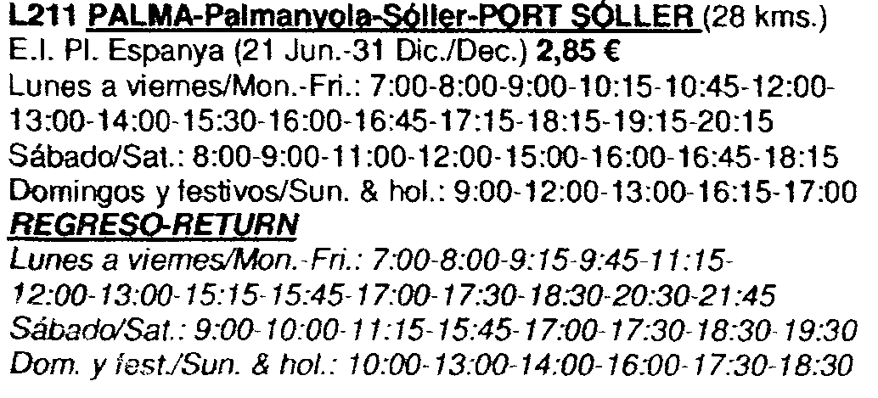
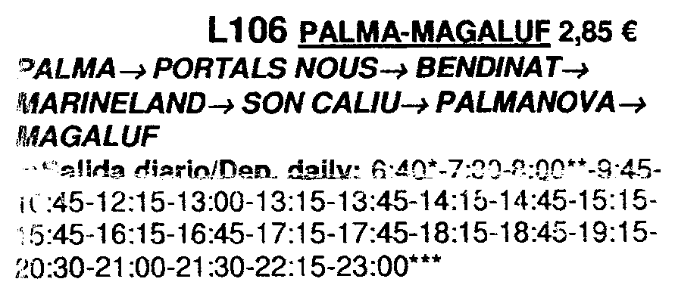

Buszjáratok és áraik

Amint látjuk, ha Calviá megyében szállunk meg, például Magaluf városában, akkor 2. 85 eurót kell fizetnünk, abban az esetben ha csak a szomszéd megyébe utazunk. Ellenben ha Sóller városa felé vesszük az irányt, az hiába több távolságra van, mint egy megye, akkor is csupán 2. 85 eurót kell fizetnünk, és ez a többi ár esetében is észrevehető. Vagyis, ha másodmagunkkal utazunk, akkor oda-vissza már több mint 10 eurót kell kidobnunk az ablakon hiába csak a fővárosba látogatunk el…

5
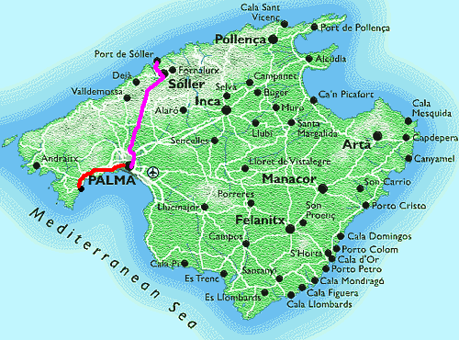

Az útvonalak összehasonlítása

Összegezve elmondhatjuk azt, hogy ha a munkahelyünk távol esik lakhelyünktől, akkor bizony mélyen a pénztárcánkba kell nyúlnunk, ha a napi buszjegyet finanszírozni szeretnénk. Márpedig ez egy emigránsnak nem könnyű feladat. Éppen ezért, hogy az emigránsokat megtartsák, és a turistákat kifosszák, bevezettek egy előfizetéses kártyát, melyet minden olyan fizikai személy megkap, akinek lakhelye a Baleár-szigeteken van, főleg Mallorcán. Ez igazán kecsegtető ajánlat, mivel a kártya segítségével az alapár háromnegyede megtérül! Tehát, amikor feltöltjük a kártyát 16 euróval kapunk 20 utazást. Vagyis minden egyes felszálláskor levonnak egyet, és mindezt 16 euróért! Ám ahhoz, hogy ezt a kártyát megszerezzük letelepedési engedélyre van szükségünk, melyet mint fentebb is említettünk, csak munkahely és állandó lakhely mellett lehet beszerezni. Vagyis, amíg munkát, és egy albérletet nem fizetünk, addig mi is kénytelenek vagyunk általános jeggyel utazni. 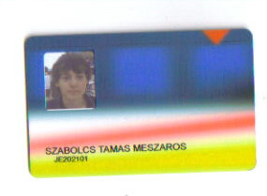
„A kártya”

Az albérletek is különböző árakban érhetőek el. Egyszobás albérlet fürdőszobával, konyhával 220 euró, ám ha egy szobával többet igényelünk, akkor már ennek az árnak a dupláját kell fizetnünk. S ne feledjük, hogy emellett a számlákat is magunknak kell állnunk: vízdíj, villanyszámla, telefon, és hasonlók.

Miután munkahelyet is szereztünk, akkor arra nem árt, ha vigyázunk, mert nagyon könnyen el is veszíthetjük. S most, hogy mindent megszereztünk kezdhetjük el az ügyintézést, és a papírokat.
6
  - Munkakeresés

Elérkeztünk a legfontosabb részhez, a munkához, hiszen az emigránsok mind azért mennek ki a szigetre, hogy munkahely révén több pénzt keressenek, és így el tudják tartani családjukat,
önmagukat is. Ez így mind szép és jó, ám ez korántsem ilyen egyszerű. A lakosság csökkenése, a turisták megcsappanása ahhoz vezetett, hogy egyre kevesebb munkást alkalmaznak. Tudni kell „kifogni” a legjobb időszakot, és egy nagy kalap szerencse sem árt. Szociális segélyszervezetek támogatását is igénybe vehetjük, de ehhez ugyancsak a letelepedési irat szükségeltetik, emellett legalább egy középszintű angol nyelvtudás sem árt.

Egy átlagos dolgozó 1300 eurót kap, amelyből normálisan meg tud élni, bár azért félretenni ebből is nehéz. A turistaszezon hat hónapig tart, ezután a következő hat hónapra az emberek segélyt kapnak az államtól, mivel ilyenkor nagyon kevés munkalehetőség akad a szigeten. És most a jól megszokott szöveg: A segélyt ugyancsak az állampolgárok, és a letelepedési iratokkal rendelkező egyének kapják meg.
Munkahelyet a legjobb a tengerparti vendéglők területén, illetve különböző szórakozóhelyeken keresni, mivel azon a részen, azaz a vendéglátóiparban szerezhetünk, de csak szezonra. Amint a szezon lejár kénytelenek vagyunk segélyekhez, vagy továbbutazáshoz folyamodni. Próbálkozhatunk, mint babysitter vagy betegápoló, de ezek sajnos nem valami hosszú életűek és kifizetődőek.

Összegezve elmondhatjuk azt, hogy a helyi bevándorlók sajnos nagyon fel kell készüljenek mielőtt elindulnak, és semmiképp se vágjanak neki fejetlenül az útnak. Kecsegtetőek a média ajánlatai, és a munka, illetve albérletakciók, de használjuk a saját fejünket! Az újságok csak a sziget pozitív oldalát mutatják meg, a fontos információktól eltekintenek. Az iratokról, ügyintézésről, illetve megélhetésről már szinte semmit sem mondanak. A krízis, a pénzhiány is kihatással volt a szigetre, ám nem ez a legnagyobb gond. Az emberek kalandvágya továbbra sem csökkent, de a hiszékenységük sem. S ezzel élnek vissza a megmaradt vendéglők és szórakozóhelyek főnökei. Most már kezd bebizonyosodni, hogy a sziporkázó üdülőhely lehet mégsem olyan sziporkázó, mint ahogy azt gondoljuk. Tény, hogy tele van látványosságokkal, szebbnél-szebb látképekkel, tájakkal, de mit sem ér ha üres a zsebünk.
Az alábbi statisztikák bebizonyítják, hogy a sziget lakossága csökkenni kezd, nő a munkanélküliség, és ha nem is rohamozó arányban, de csökken! S ilyenkor kezd megfordulni az ember fejében a gondolat: Tényleg minden arany, ami fénylik?

- A kegyetlen igazság

Ideje, hogy leleplezzük azt, ami már régóta sejtetni próbálunk. A fentebbi sorainkban tisztáztuk az árakat, turizmust, emigrációt és az ügyintézést. Ám most beszéljenek a számok. A baleár államhivatal statisztikai honlapján utánanéztünk annak, hogy a szigetcsoportra az elmúlt évek során hányan vándoroltak be, mekkora a lakosság és a munkanélküliség.

Kezdjük példának okáért a bevándorlással. Mallorcát 2000 óta folyamatosan érik a külföldi emigránsok behatásai. Nézzük csak meg a diagrammot, hogy mennyi az annyi…

7
Emigránsok száma abszolút értékekben

Nos, észrevehetjük, hogy 2000 óta folyamatosan nő a bevándorlók száma, és a csúcsot 2007-ben éri el, amikor Spanyolország megnyitja kapuit az európai tagállamok előtt is, és szabad letelepedést biztosít számukra. Észrevehetjük, hogy 2007 után folyamatosan esik a bevándorlók száma, mivel az emberek a munkanélküliség és a pénzhiány végett elhagyják a szigetet, és a legtöbben már nagyon meggondolják, hogy elköltöznek-e szülőföldjükről. Ez is az egyik bizonyíték arra, hogy romlik a sziget hírneve, és az emigránsok is meggondolják, hogy valóban letelepedek-e. Mellesleg sokan úgy gondolják, hogy jobban teszik ha továbbállnak, és más ország esetében próbálkoznak.
A lakosság aránya évekre lebontva

A fenti diagramm pedig a lakosság növekedését mutatja be az elmúlt 10 évben. Látható, hogy a népesség rohamosan növekedik az emigránsok révén, és ehhez a természetes szaporulat is hozzájárult.
8

Emellett jelen van a belső emigráció fogalma is, mivel rengeteg spanyol állampolgár vándorol el saját szülővárosából, és egyesek Mallorcán próbálkoznak új életet kezdeni. Természetes, hogy ők állampolgárok révén sokkal hamarabb szerzik meg a munkahelyeket és a papírokat. A lakosság nő, az emigráció csökkenni kezd (a külföldiek részéről), de mi van a munkahelyekkel? Nos, nézzük csak meg. Ugyebár ez a legfontosabb, ezért is hagytuk utoljára.

A dolgozók és munkanélküliek aránya százalékban kifejezve(2010)

Az az igazság, hogy a felnőtt lakosság több, mint 20 %-a munkanélküli, ami a romániai arányt is megelőzi! Így tehát érthető, hogy egyre kevesebb bevándorló jut munkához, és az elvárások is nagyon megnőttek, melyeket az alkalmazottaktól szigorúan számon kérnek. Aki nem képes betartani, és nem halad a munkával könnyen csatlakozhat munkanélküli társaihoz. A dolgozók aránya is csak a szezon időszaka alatt nő meg, mivel a szezon lejártakor jócskán megnövekszik a munkanélküliek aránya is.
Tehát jó, ha felkészülünk arra, hogy miután megérkeztünk Mallorca szigetére abszolút nem biztos, hogy azonnal munkához jutunk, sőt, albérletre is kell szánnunk, mellesleg valamiből meg is kell élni. Ne feledjük, hogy a letelepedéshez, utazási árengedményekhez, és hasonló jogokhoz szükségünk van munkára és egy állandó lakhelyre, melyet a legnehezebb megszerezni, de nélkülük semmihez sem tudunk kezdeni. Továbbá jól tesszük, ha így utólag ismét elolvassuk a turizmusnál beidézett cikkünket, melyben láthatjuk, hogy a média milyen színesen, és változatosan tűnteti fel a „turistaparadicsomot”, melyről így utólag kiderült, hogy egyáltalán nem olyan színes, mint azt gondoljuk. Mindig figyeljünk oda arra, hogy hol és mit csinálunk, mihez kezdünk, mert eme döntéseink létfontosságúak lehetnek. Egy kis nézelődés, utánajárás senkinek sem árt, és akár sok időt és pénzt takaríthatunk meg. Nem mellesleg rengeteg kíntól is megóvhatjuk magunkat. Soha ne vállaljunk el semmit sem fejetlenül, és meggondolatlanul, mert komoly problémák származhatnak belőle, és láthattuk, hogy milyen következményekkel járhat.Józan ész, tiszta gondolkodás! Ha ezt betartjuk, és vigyázunk magunkra nem eshet bajunk.

Végezetül pedig jó, ha tudjuk: Nem minden arany, ami fénylik!

9

